# 业务云新环境

为了避免相互影响，提升成功率。业务云这边所有业务的CI环境已经迁移到新的POM和agent。

业务员的服务器信息如下：

|  |  |  |  |  |
| --- | --- | --- | --- | --- |
| SZX1000012786 | EMUI_CI_master | 33UfZcEj | Windows | 10.62.234.148 |
| SZX1000022541 | EMUI_POM | vrTU83BP | Windows | 10.62.232.198 |
| SZX1000022542 | EMUI_POM | MUfRQnD5 | Windows | 10.62.229.25 |
| SZX1000022552 | EMUI_Agent | 8Ku_FSHp | Windows | 10.62.231.175 |
| SZX1000022553 | EMUI_Agent | Tx6aSfbh | Windows | 10.62.231.135 |
| SZX1000022554 | EMUI_Agent | 9E4FrJSa | Windows | 10.62.230.143 |
| SZX1000022543 | EMUI_Agent | 2qzYwCaJ | Windows | 10.62.230.187 |
| SZX1000022544 | EMUI_Agent | dHq3KbAY | Windows | 10.62.231.97 |
| SZX1000022545 | EMUI_Agent | XbUj6tp7 | Windows | 10.62.230.215 |

# 迁移工程到业务云的环境

## 修改CI-Master中各自所有工程配置修改Owner

1. 登录业务云的ci-master环境

<http://10.62.234.148/ci-master/home.do>?

2、需要修改各自产品下工程的Owner；

如下图，如果修改了部门POM的owner，则需要统一修改master中所有工程的Owner;

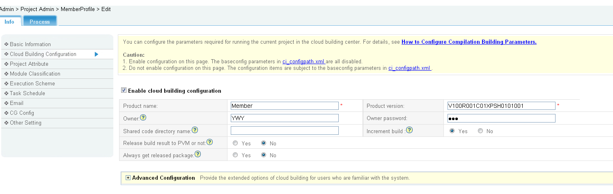

业务云的Owner和Owner Password都为 YWY；

## 修改Master主机中所属产品工程配置中AgentLabel的修改：

1. 登录业务云的Master主机

MSTSC –v 10.62.234.148

用户名 SZX1000012786\administrator

密码 33UfZcEj

1. 进入各自工程的script目录下：

例如

D:\ICP_CI_Windows_Master_201105261802\master\userData\groups\group01\projects\MemberProfile\script

1. 对于所有xml文件的AgentLabel进行替换；

例如把cct.xml、compile.xml等文件的AgentLabel的取值，都更新为业务员的Label的标签 EMUI_CI_YWY_AGENT

# 修改工程的编译周期迁移工程到业务云的环境

当前默认是2小时编译构建一次，请修改间隔时间。推荐为一天86400秒。

登录<http://10.62.234.148/ci-master/home.do>?

然后编辑自己工程里面的task Schedule的属性

